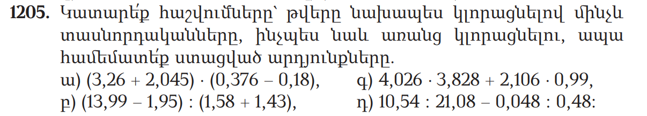
ա) (3,26 + 2,045) ⋅ (0,376 – 0,18) = 5,305 ⋅ 0,196 = 1,03978 (3,26 + 2,045) ⋅ (0,376 – 0,18) ≈ (3,3 + 2) ⋅ (0,4 – 0,2) = 5,3 ⋅ 0,2 = 1,06 1,03978 < 1,06
բ) (13,99 – 1,95) : (1,58 + 1,43) = 12,04 : 3,01 = 4 (13,99 – 1,95) : (1,58 + 1,43) ≈ (14 – 2) : (1,6 + 1,4) = 12 : 2 = 6 4 < 6
գ) 4,026 ⋅ 3,828 + 2,106 ⋅ 0,99 = 15,411528 + 2,08494 = 17,496468 4,026 ⋅ 3,828 + 2,106 ⋅ 0,99 ≈ 4 ⋅ 3,8 + 2,1 ⋅ 1 = 15,2 + 2,1 = 17,3
17,496468 > 17,3
դ) 10,54 : 21,08 – 0,048 : 0,48 = 0,5 – 0,1 = 0,4 10,54 : 21,08 – 0,048 : 0,48 ≈ 10,5 : 21,1 – 0 : 0,5 ≈ 0,49763 0,49763 > 0,4
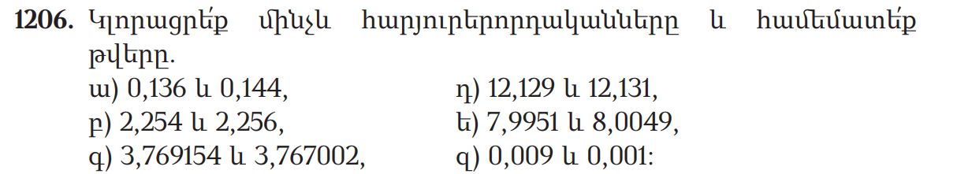

ա) 0,136 և 0,144 0,136 ≈ 0,14 0,144 ≈ 0,14 0,14 = 0,14
բ) 2,254 և 2,256 2,254 ≈ 2,25 2,256 ≈ 2,26 2,25 < 2,26
գ) 3,769154 և 3,767002 3,769154 ≈ 3,77 3,767002 ≈ 3,77 3,77 = 3,77
դ) 12,129 և 12,131 12,129 ≈ 12,13 12,131 ≈ 12,13 12,13 = 12,13
ե) 7,9951 և 8,0049 7,9951 ≈ 8 8,0049 ≈ 8 8 = 8
զ) 0,009 և 0,001 0,009 ≈ 0,01 0,001 ≈ 0 0,01 > 0

